Escola Municipal de Educação Básica Alfredo Gomes.
Diretora: Ivania Nora
Assessora Técnica Pedagógica: Simone Carl
Assessora Técnica Administrativa: Tania Nunes
Turma: 1º ano

PROFESSORA: ANA CAROLINE ANTUNES DE OLIVEIRA
DATA: 06/07
ATIVIDADE DE ARTES:
(APENAS LEITURA)
A PARTIR DE UM PONTO PODEMOS TRAÇAR UMA LINHA. A LINHA É UMA SEQUÊNCIA DE PONTOS. ESSA LINHA DEVE SER ENTENDIDA COMO FORÇA E DIREÇÃO E NÃO APENAS COMO LINHA DE CONTORNO. ISSO QUER DIZER QUE AS LINHAS DIRECIONAM O NOSSO OLHAR DIANTE DA IMAGEM. ASSIM, ELAS TAMBÉM PODEM GERAR SENSAÇÕES PSICOLÓGICAS COMO PAZ, AGITAÇÃO, ETC. PARA VISUALIZARMOS OS DIFERENTES TIPOS DE LINHAS E SUAS SENSAÇÕES.

EXEMPLO
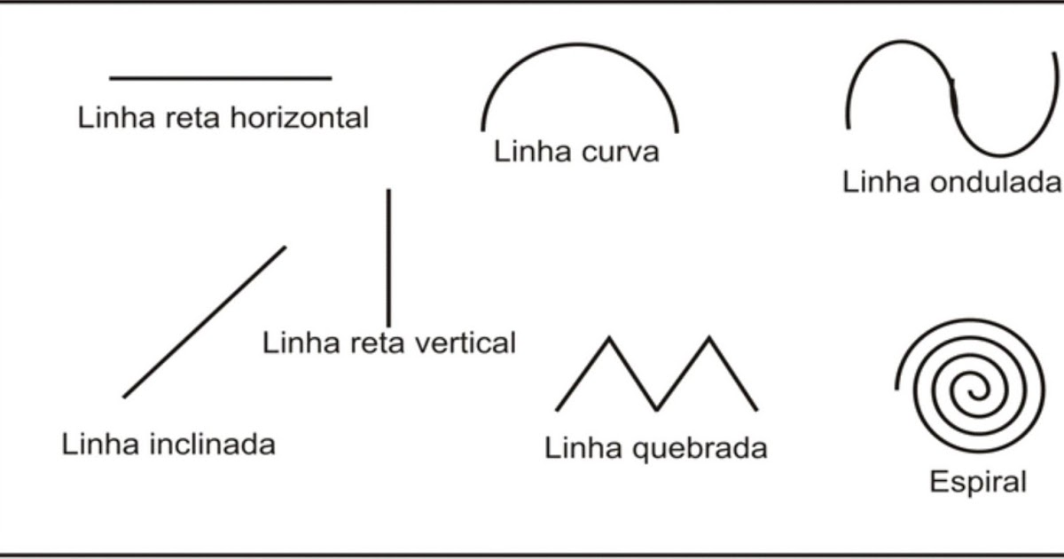
1ª ATIVIDADE: OBSERVE AS ATIVIDADES ABAIXO E CRIE SUAS LINHAS PARA BRINCAR. ELAS PODEM SER DE TODAS AS FORMAS, SEJA CRIATIVO NA HORA DE CRIAR LINHAS DEPOIS É SÓ ANDAR EM CIMA DELAS ASSIM COMO O MODELO.
SUGESTÕES DE MATERIAIS PARA REALIZAR A ATIVIDADE: LINHAS, CORDAS, BARBANTES, FITAS ADESIVAS, TIRAS DE TECIDOS, SE NÃO TIVER NENHUM DESSES MATERIAIS SUGERIDOS PELA PROFESSORA PODE FAZER LINHAS NO PÁTIO DA CASA. FICA BEM MAIS DIVERTIDO A BRINCADEIRA AO AR LIVRE.

